Análise da Usabilidade Acessibilidade e Aceitabilidade de Softwares Agrícolas por Agricultores Familiares.
Denise do Rocio Maciel¹, Simone Nasser Matos².
¹ Departamento de Informática, Universidade Estadual de Ponta Grossa, Ponta Grossa, Paraná, Brasil, dnise_maciel@hotmail.com.
² Departamento de Informática, Universidade Tecnológica Federal do Paraná, snasser@uefpr.br.

RESUMO(250)
Contexto: A inclusão digital, democratização no acesso e no uso das novas tecnologias de comunicação, fez do computador uma ferramenta essencial para a gestão de qualquer empreendimento empresarial, industrial e rural. Na agricultura familiar, a inclusão digital tem capacidade de gerar melhoria dos produtos e da renda. Acessibilidade e usabilidade são termos que objetivam agregar qualidade a um produto ou serviços do âmbito digital. Há apontamentos de que a fraca presença de usabilidade em softwares agrícolas pode resultar na baixa adesão de uso. O fato de a usabilidade ser constantemente relacionada com estudos de acessibilidade somado ao apontamento de que a utilização do software por agricultores depende de variáveis como preço motivou o desenvolvimento dessa pesquisa. Objetivo: que objetiva identificar as dificuldades de interação entre os agricultores familiares e softwares agrícolas. Método: para isso desenvolveu-se teste de usuário baseado em indicações levantadas em revisão sistemática da literatura de 5 anos. O teste é composto por entrevistas e testes de usuário, percurso cognitivo especificamente.
Resultados: Notou-se que apesar de o teste haver sido produzido com base em recomendações de literatura o mesmo necessitou ser modificado para que os agricultores não se sentissem intimidados, para que as informações fossem compreendidas e para que o tempo de teste estivesse em conformidade com a disponibilidade dos participantes. Pendente resultados dos testes. Conclusões: Inferiu-se a importância de realizar testes preliminares para conhecer o público. Pendente conclusões dos testes
PALAVRAS-CHAVE: IHC, Avaliação, Teste de Usuário.

ABSTRACT
O abstract deve ser redigido em língua inglesa e precisa refletir o conteúdo do resumo. O abstract deve ser todo escrito em um mesmo parágrafo. As keywords devem corresponder às palavras-chave, em inglês. Cada keyword deve iniciar com letra maiúscula e ser seguida de vírgula. Após a última keyword um ponto deve ser usado.
KEYWORDS: Format, Important, Style.

INTRODUÇÃO
A Introdução deve ser concisa e objetiva contendo citações atuais que apresentem relação com o assunto abordado na pesquisa. É importante que na Introdução estejam presentes os elementos de definição do problema, motivação, justificativa e objetivos do trabalho.
O primeiro parágrafo de cada seção não deve conter recuo. Nos demais parágrafos, deve haver um recuo de 1 cm na primeira linha de cada parágrafo.
O texto deve estar distribuído ao longo das seções respeitando o número total de páginas do trabalho de mínimo de 6 páginas e no máximo 10 páginas.
A NBR 10520/2002 estabelece as condições exigidas para a apresentação de citações em documentos técnico-científicos e acadêmicos. Nas citações, quando o sobrenome do autor, a instituição responsável ou título estiver incluído na sentença, este se apresenta em letras maiúsculas/minúsculas, e quando estiverem entre parênteses, em letras maiúsculas.
São exemplos de citações: Moraes (2014) ou (MORAES, 2014); com dois autores ou três autores, usar Souza e Gonçalves (2014) ou (SOUZA; GONÇALVES, 2014) e Silva, Rodrigues e Andrade (2008) ou (SILVA; RODRIGUES; ANDRADE, 2008); com mais de três autores, usar Nogueira et al. (2011) ou (NOGUEIRA et al., 2011).
Em casos de existir citações indiretas de diversos documentos de vários autores mencionados simultaneamente e que expressam a mesma ideia, separam-se os autores por ponto e vírgula, em ordem alfabética, independente do ano de publicação. Um exemplo desse tipo de citação é (RIBEIRO, 1999; OLIVEIRA, 2009).

MATERIAL E MÉTODOS
A seção de Material e Métodos deve apresentar o material utilizado para a condução do trabalho, bem como a metodologia empregada. Deve-se primar pela objetividade e clareza nessa seção, para que o trabalho desenvolvido possa ser bem compreendido e valorizado.
As siglas devem ser usadas ao longo do trabalho da seguinte maneira: quando aparecem pela primeira vez no texto, deve-se colocar o nome por extenso, seguido da sigla entre parênteses. Por exemplo, podemos dizer que esse trabalho segue as normas da Associação Brasileira de Normas Técnicas (ABNT).

Subseção 1
As subseções são opcionais. Quando existirem, devem ter seu título em itálico, negrito e somente com a primeira letra em maiúsculo. O primeiro parágrafo de cada subseção não deve conter recuo. Nos demais parágrafos, deve haver um recuo de 1 cm na primeira linha de cada parágrafo.
As tabelas devem ser numeradas consecutivamente com algarismos arábicos na parte superior. Não usar linhas verticais. As linhas horizontais devem ser usadas para separar o título do cabeçalho e este do conteúdo, além de uma no final da tabela. Cada dado deve ocupar uma célula distinta. Usar espaço simples. Usar fonte 10, inclusive para o título da tabela. Não usar negrito no cabeçalho. A Tabela 1 apresenta um exemplo dessa formatação.

Tabela 1 – Titulo da tabela refletindo o conteúdo da mesma.
Cabeçalho1 | Cabeçalho2
Cabeçalho1 | 0–20 | 20–40 | 40–60
Variável A | 58 | 58 | 50
Variável B | 19 | 18 | 16
Variável C | 16 | 16 | 16
Variável D | 32 | 32 | 44
Variável E (%)‡ | 50 | 50 | 36
‡ Variável E = 100 (C/D).

Os gráficos, fotografias ou desenhos levarão a denominação geral de Figura. Sua identificação, de acordo com a NBR 14724:2011, aparece na parte superior da figura, precedida da palavra Figura, seguida de seu número de ordem de ocorrência no texto, em algarismos arábicos, travessão e do respectivo título. O título da figura deve ter fonte Times New Roman, corpo 10. Na parte inferior da figura indicar a fonte consultada (elemento obrigatório, mesmo que seja produção do próprio autor), legenda, notas e outras informações necessárias à sua compreensão (se houver). A figura deve ser citada no texto (por exemplo, Figura 1) e inserida o mais próximo possível do trecho a que se refere. A Figura 1 exemplifica o uso de figuras.

Figura 1 – Imagem aérea de São Paulo.
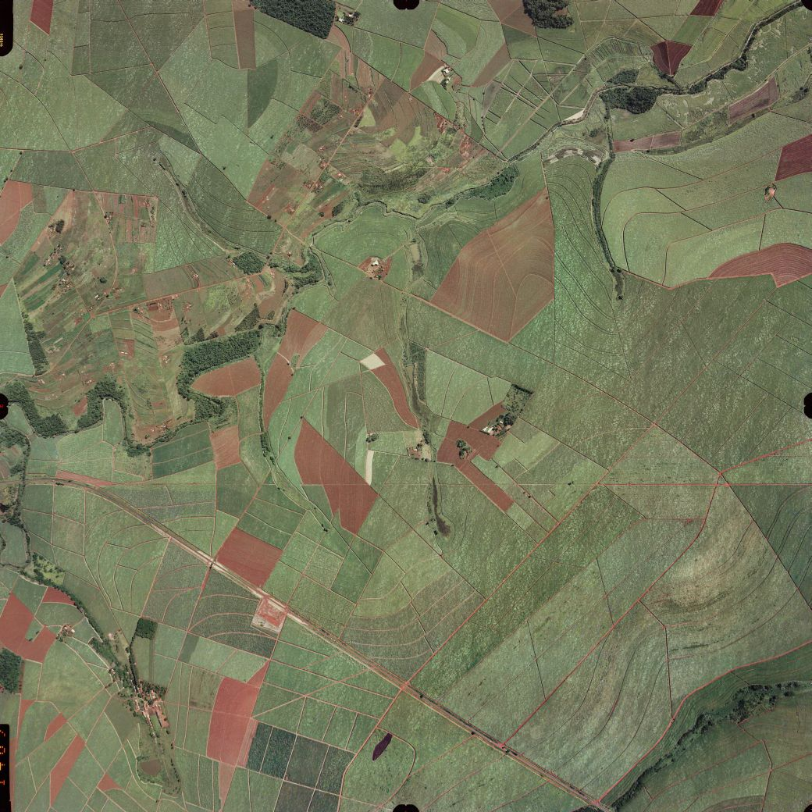
Fonte: (IBGE, 2014)
As equações devem ser digitadas usando o editor de equações do Word, com a fonte Times New Roman. As equações devem receber uma numeração arábica crescente.

RESULTADOS E DISCUSSÃO
A seção de Resultados e Discussão deve apresentar os resultados do trabalho e discuti-los em relação a outros trabalhos e resultados associados. Assim como nas demais seções, pode conter subseções, deve ter o primeiro parágrafo sem recuo e os demais com recuo de 1 cm na primeira linha.

CONCLUSÕES
A seção de conclusões deve apresentar de forma objetiva as conclusões obtidas com o trabalho realizado.

AGRADECIMENTOS
Esta seção é opcional devendo, quando existir, vir logo após as conclusões. Nessa seção poderão ser apresentados os agradecimentos direcionados a pessoas ou instituições, em estilo sóbrio e claro, indicando as razões pelas quais os faz.

REFERÊNCIAS

Inicia-se com a palavra REFERÊNCIAS (escrita em caixa alta, em negrito e centralizada). As referências devem ser digitadas em fonte tamanho 12, alinhadas somente à margem esquerda do texto, em espaço simples e separadas entre si em espaço 1,5. Devem ser elaboradas conforme a ABNT 6023:2002. Deve-se dar preferência a trabalhos publicados em periódicos científicos.

CHINCHULUUN, A. et al. Data mining techniques in agricultural and environmental sciences. International Journal of Agricultural and Environmental Information Systems. v. 1, n. 1, p. 26-40, 2010.
NEGRI, R. G.; SANT’ANNA, S. J. S.; DUTRA, L. V. Aplicação de modelos de aprendizado semissupervisionado na classificação de imagens de sensoriamento remoto. Revista de Informática Teórica e Aplicada, v. 20, n. 2, p. 32-55, 2013.
ANDRADE, E. M. et al. Mapa de vulnerabilidade da bacia do Acaraú, Ceará, à qualidade das águas de irrigação, pelo emprego do GIS. Revista Ciência Agronômica, v. 37, n. 3, p. 280-287, 2006.
BENTLEY, P. J. Biologia Digital. 1. ed. São Paulo: Berkeley, 2002. 301 p.
MONARD, M. C.; BARANAUSKAS, J. A. Conceitos sobre aprendizado de máquina. In: REZENDE, S. O. Sistemas inteligentes: Fundamentos e Aplicações. 1. ed. Barueri, SP: Manole, 2005. cap. 4, p. 89-114.
EDVAN, R. L. Ação do óleo essencial de alecrim pimenta na germinação do matapasto. 2006. 18 f. Monografia (Graduação em Agronomia) – Centro de Ciências Agrárias, Universidade Federal do Ceará, Fortaleza, 2006.
KAPP JR., C. Sensores de refletância espectral e desempenho da cultura do trigo em respeito à adubação nitrogenada em plantio direto. 2001. 72 f. Dissertação (Mestrado em Computação Aplicada) – Setor de Ciências Agrárias e de Tecnologia, Universidade Estadual de Ponta Grossa, Ponta Grossa, 2013.
BRAYNER, A. R. A.; MEDEIROS, C. B. Incorporação do tempo em SGBD orientado a objetos. In: SIMPÓSIO BRASILEIRO DE BANCO DE DADOS, 9., 1994, São Paulo. Anais… São Paulo: USP, 1994. p. 16-29.
SILVA, R.; FROZZA, A.; BEAUMORD, A. Sistema de informação para monitoramento de qualidade da água e apoio ao enquadramento de corpos hídricos. In: X SIMPÓSIO BRASILEIRO DE SISTEMAS DE INFORMAÇÃO, 4., 2014, Londrina. Anais eletrônicos… Londrina: UEL, 2014. Disponível em: <http://www.sbsi2014.uel.br/>. Acesso em: 14 out. 2014.
AGUIAR, L. S. Metodologia híbrida para otimização de modelagem de sistemas. In: CONGRESSO BRASILERO DE SISTEMAS COMPUTACIONAIS, 10., 2008, São Paulo. Anais… São Paulo:EDUSP, 2008. 1 CD-ROM.

